Czwartek – 25.06.2020r
Witajcie kochani dziś porozmawiamy trochę o magicznej Nocy Świętojańskiej oraz porozwiązujemy kilka matematycznych zadań!!!!
Aktywność: społeczno-przyrodnicza oraz matematyczna.
Cele:
- zna zwyczaje nocy świętojańskiej,
- potrafi dodawać i odejmować w zakresie 10
1.„Raz dwa trzy” – wesoła powitanka.
Na początek miłe powitanie. Mam nadzieję, że już wszyscy wstali. Zapraszamy całą rodzinkę! Stajemy na wprost siebie i recytując wierszyk wykonujemy poszczególne czynności.
Na powitanie niech każdy wstanie ,
niech każdy wstanie raz, dwa , trzy,
A po ukłonie zaklaszcze w dłonie ,
zaklaszcze w dłonie raz, dwa, trzy. (powtarzamy 2 razy)
Obudzeni? Świetnie! To działamy dalej…
2. Opowiadanie pt. „Kwiat paproci” J. A. Gołos na podstawie opowiadania J.I Kraszewskiego.
Drogi Rodzicu przeczytaj dziecku opowiadanie pt. „Kwiat paproci” J. A. Gołos, a następnie sprawdź za pomocą quizu, czy dziecko zapamiętało treść baśni.
Kwiat paproci
Dawno, dawno temu ludzie przekazywali sobie z pokolenia na pokolenie wiele dziwnych i ciekawych opowieści. Jedna z nich mówiła o kwiecie paproci. Podobno paproć zakwita Nocą Świętego Jana, która jest najkrótsza w całym roku, a kto kwiat paproci znajdzie, ten wielkie szczęście mieć będzie. Jednak taka noc jest tylko jedna w roku, a w każdym lesie zakwita tylko jedna paproć i trzeba mieć nadzwyczajne szczęście żeby na nią trafić.
Sam kwiat trudno rozpoznać, bo jest maleńki, brzydki i niepozorny, a dopiero urwany przemienia się w piękny kielich. Droga do niego jest pełna przeszkód. Paproć kwitnie tylko do pierwszego piania koguta, ale jeżeli uda się komuś zerwać kwiat przed tym czasem, ten będzie miał, co tylko zechce. Legenda głosiła, iż tylko człowiek młody, o czystym sercu mógł ten kwiat dostać. Staruszek choćby go znalazł i zerwał, kwiat mu się w palcach rozsypie.
Dawno, dawno temu w maleńkiej wsi mieszkał chłopiec o imieniu Jacuś. Ludzie mówili, że jest ciekawski, gdyż zawsze szukał, szperał, słuchał, a to, czego nie można było łatwo zdobyć, pragnął najbardziej.
Kiedy nastało lato i starsi ludzie siadali wieczorami przy ogniskach, by snuć opowieści, Jacuś usłyszał o cudownym kwiecie paproci. Zapragnął go odnaleźć za wszelką cenę. Wierzył, że jeżeli człowiek czegoś mocno chce, zawsze postawi na swoim.
Chata rodziców Jacusia stała na skraju wsi, niedaleko lasu. Pod lasem obchodzono sobótki: młodzież paliła ogniska, skakała przez nie, śpiewała i tańczyła. Kiedy nastał dzień Świętego Jana, Jacuś postanowił, że nie będzie tracił czasu na sobótkowe zabawy, i nie mówiąc nikomu o swoich zamiarach, udał się nocą do lasu w poszukiwaniu kwiatu paproci.
Znał las, ale kiedy wszedł na ścieżkę, droga jakby się zmieniła. Stała się trudna i pełna niespodziewanych przeszkód. Drzewa i gałązki urosły do takich rozmiarów, że Jacuś z trudem mógł je obejść. Wokół panowały ciemności i tylko czyjeś nieprzyjazne oczy śledziły każdy jego ruch. Odważny młodzieniec wiedział jednak, że one chciały go tylko nastraszyć, więc przedzierał się dalej w głąb lasu, aż dotarł do miejsca, gdzie rosną paprocie.
Przeszukiwał je starannie, ale nic nie mógł znaleźć i kiedy już sądził, że wszystko stracone, ujrzał pod nogami maleńki kwiatuszek. Miał pięć złotych listków, a w środku świecące oko. Jacuś wyciągnął rękę i zerwał go. Kwiat parzył chłopca w dłonie, ale ten mocno go trzymał. Wtem kwiat zaczął rosnąć i jaśnieć blaskiem, aż Jacuś musiał oczy przymknąć, aby go nie oślepił. Położył zdobycz na sercu i wtedy usłyszał głos.
- Wziąłeś mnie – szczęście więc do Ciebie należy. Kto mnie ma, ten wszystko może, czego tylko jego serce zapragnie. Pamiętaj jednak, że z nikim szczęściem swoim nie możesz się podzielić.
Jacuś poczuł, że kwiat do ciała m przylgnął i w serce zapuścił korzonki. Pomyślał, jakby to było miło, gdyby posiadał pałac, służbę, dużą wioskę, a nawet wielkie państwo. Nim zdążył się obejrzeć, jechał pięknym powozem do swego nowego domu. Nie widział nigdy tak pięknego miejsca, ale było mu ono zupełnie obce. Ludzie, którzy go otaczali: dworzanie, słudzy, byli mu całkowicie nieznajomi, ani jednego przyjaciela. Wnętrze pałacu było tak bogato zdobione, że Jacusiowi dech w piersiach zaparło. Takiego bogactwa nigdy jeszcze na oczy nie widział. I pomyśleć, że to wszystko należało tylko do niego.
Mijały dni i miesiące, a Jacuś spędzał czas na balach, ucztach, polowaniach i zabawie. Wszystko czego zapragnął, spełniało się w mgnieniu oka, jakby kwiat paproci czytał w jego myślach. Od czasu do czasu tęsknił do swoich bliskich i żal mu było, że on sam opływa w dostatki, a oni są biedni, ale po chwili jakby mu serce stwardniało i myślał sobie, czy to inni rozumu i rąk nie mają?
Upłynęło kilka lat i Jacuś postanowił odwiedzić rodzinny dom. Wszystko było takie jak zapamiętał, tylko jeszcze bardziej zniszczone i postarzałe. Z chaty wyszła przygarbiona staruszka w połatanej sukience. Jacek wyskoczył z powozu i podbiegł do starej matki. Serce mu biło ze wzruszenia, ale ona go nie poznała.
- Jaśnie Panie – rzekła – gdyby mój syn żył, na pewno by nie zostawił tak swoich rodziców, a gdyby opływał w dostatek, jak pan, na pewno byśmy tu z głodu nie umierali.
Serce Jacusia ścisnęło się z bólu i już miał wyjąć z kieszeni garść złota, ale strach go obleciał, że wszystko straci. I stał tak upokorzony i zawstydzony. Z domu wyszło rodzeństwo i ojciec staruszek. Znowu litość wzięła Jacusia, ale kiedy spojrzał na powóz, i przypomniał sobie pałac, jego serce znów stwardniało, a kwiat jakby otulał go żelaznym pancerzem. Wrócił Jacuś do swego raju, ale słowa matki, że nie ma szczęścia dla człowieka, jeśli się dzielić nim nie może, brzmiały mu w uszach jak przekleństwo.
Przez cały rok, chociaż o wszystko opływał, nic go nie cieszyło, a w sercu czuł jakby kamień dźwigał. W końcu po bezsennej nocy, nakładszy złota w kieszenie, kazał wieść się do rodzinnego domu. Postanowił, że choćby miał cały majątek stracić, nie zostawi matki i rodzeństwa w potrzebie. W wiosce nic się nie zmieniło, chata nadal stała. Jacek czekał dobrą chwilę, ale z domu nikt nie wychodził. Podszedł Jacek do drzwi, ale były kołkiem podparte – zajrzał przez okno – chata była pusta. Rozejrzał się dookoła i zobaczył żebraka.
A czego tu szukacie – jaśnie panie.. Chata pusta. Wszystko w niej wymarło z biedy, z głodu, z choroby..
Jacuś stał jak skamieniały, ogromna żałość ścisnęła mu serce.
- To z mojej winy zginęli! Nie mam po co żyć, niechaj i ja zginę!
Ledwie to rzekł, ziemia się otworzyła i pochłonęła Jacusia wraz z jego kwiatem paproci. Dziś już go próżno po świecie szukać.
Kochani opowiedzcie swoimi słowami legendę. Jaki morał, czyli nauka płynie z tej legendy? Czy pieniądze i bogactwa są w życiu najważniejsze? Co waszym zdaniem powinno być w życiu najważniejsze? Oceńcie postępowanie Jacusia i powiedzcie, jak Wy postąpilibyście na jego miejscu? A następnie sprawdźcie swoją wiedzę.
1.Jak miał na imię główny bohater baśni Kwiat paproci?
a) Jarek
b) Jurek
c) Jacuś
2. Czego szukał chłopiec w lesie?
a) Skarbu
b) Klejnotów
c) Kwiatu Paproci
3. Kiedy można było znaleźć tę tajemniczą roślinę?
a) W noc świętego Józefa
b) W pierwszy dzień Wiosny
c) W noc świętego Jana
4. Kto mógł zdobyć Kwiat paproci?
a) Każdy człowiek
b) Tylko staruszek
c) Tylko młodzieniec o czystym sercu
5. Co oznaczało posiadanie kwiatu paproci?
a) Dobro
b) Mądrość
c) Bogactwo
6. Czego kwiat paproci zabronił Jackowi?
a) odwiedzania rodziców
b) dzielenia się szczęściem
c) niczego mu nie zabronił
7. Jak zareagowała matka, kiedy ujrzała Jacusia po kilku latach?
a) poczęstowała go ciastem
b) ucieszyła się
c) nie poznała go
8. Do czego doprowadził Jacka kwiat paproci?
a) do miłości
b) do radości
c) do śmierci

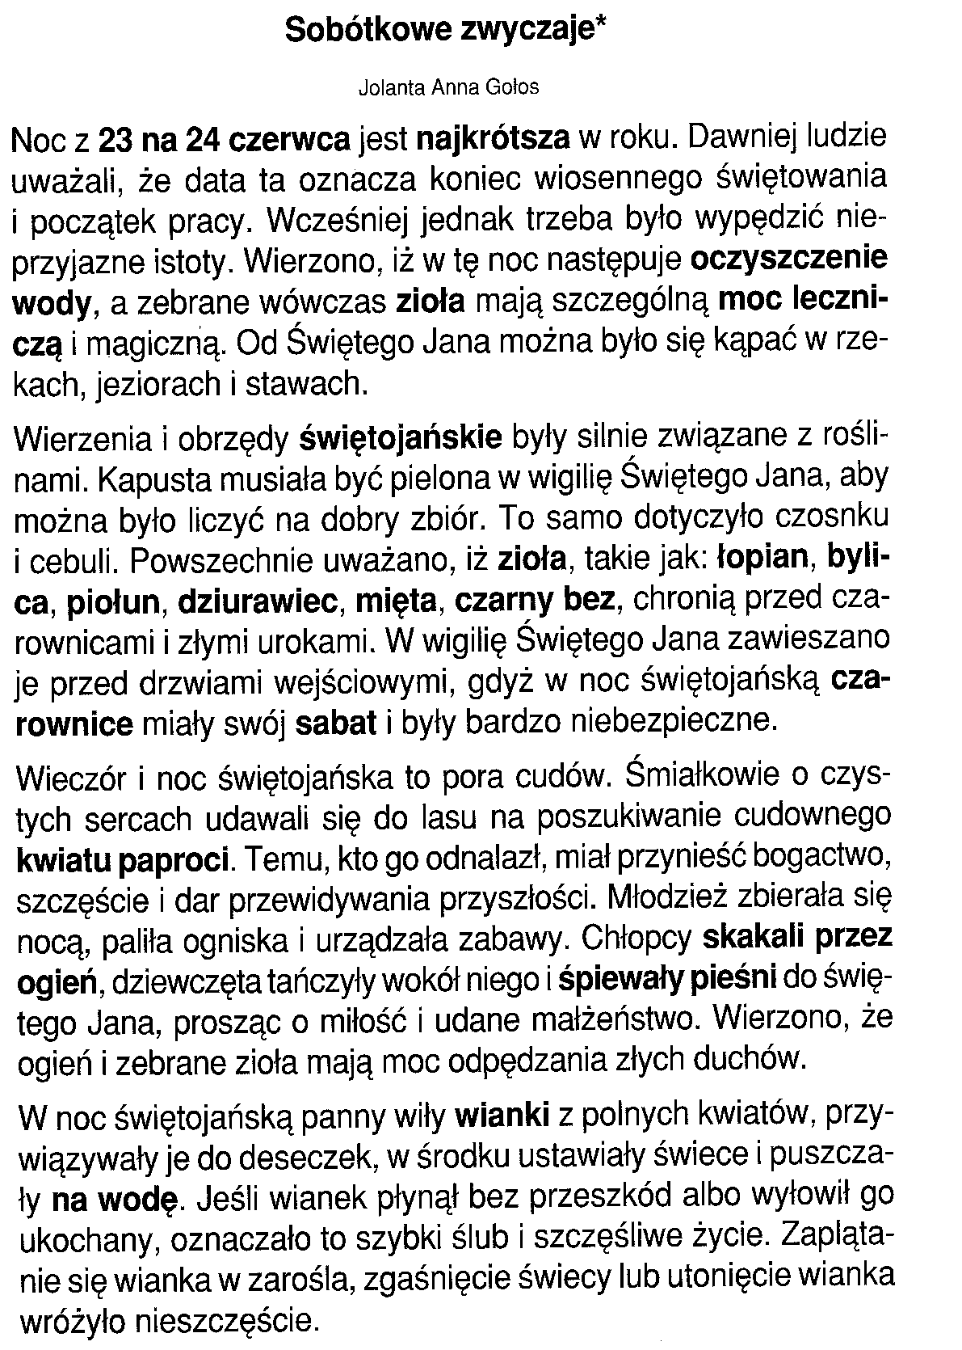
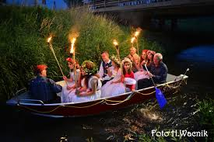
3. Sobótkowe zwyczaje – wyjaśnienie zwyczajów kultywowanych w noc świętojańską, zapoznanie z tradycją ludową.
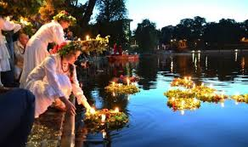
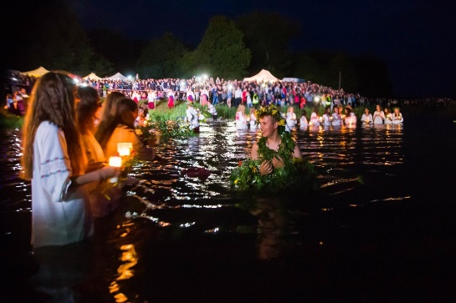
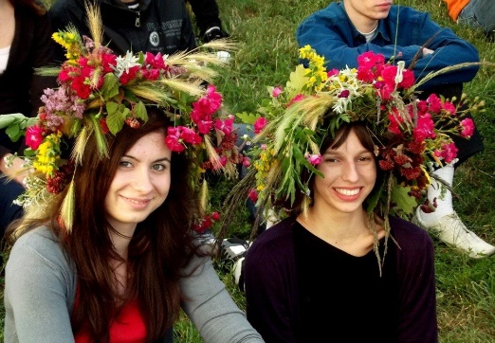

4. Kwiaty paproci – zabawa oddechowa.
Wcześniej przygotujcie kilka małych kwiatuszków z bibuły.
Rodzic rozdaje dziecku po kilka wyciętych z bibuły kwiatuszków oraz małą reklamówkę. Kładą na rozłożonych dłoniach kwiatki i próbują wydmuchać je jak najwyżej, po czym starają się złapać je do swojej siatki. Zabawę można powtórzyć kilkakrotnie.
5. Połącz działania z właściwymi wynikami, a dowiesz się, które obrzędy i zwyczaje były związane z sobótką.
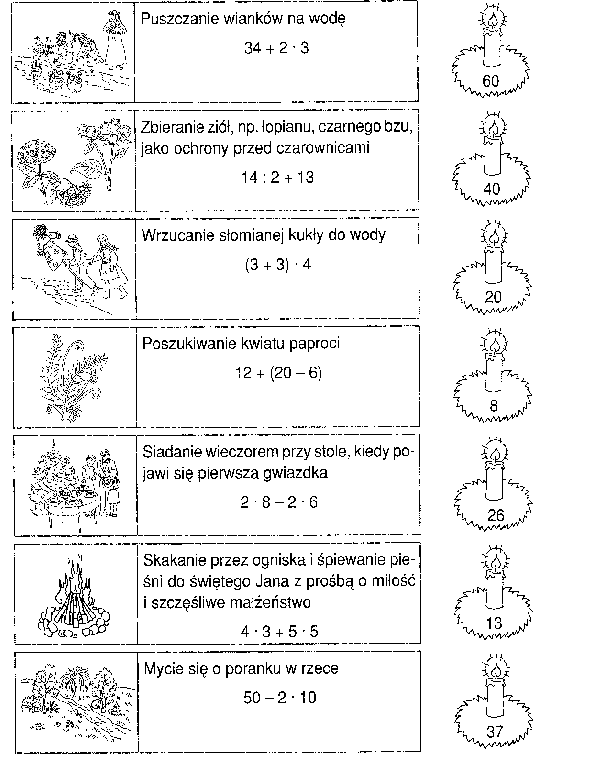
5+6+1=?
4+2+3=?
10-5=?
5+3+2=?
9-6=?
15-7=?
10+6+2=?
12
10
18

6. „Matematyczne zagadki”. Zadaniem dziecka będzie rozwiązanie zadań matematycznych na dodawanie i odejmowanie na konkretach. Chętne dzieci mogą zapisać działania. Do tej zabawy można wykorzystać klocki, kolorowe kartoniki, itp.
- Na parkingu stało 10 samochodów. Po godzinie było ich już o 5 mniej. Ile samochodów zostało na parkingu?
10-5=?
- Ola narysowała 2 rysunki. Następnego dnia narysowała jeszcze 3. Ile wszystkich rysunków narysowała Ola?
2+3=?
- W wazonie są 3 piwonie białe i 4 różowe. Ile piwonii jest w wazonie?
3+4=?
- Magda wydała na lody 6 zł i zostało jej jeszcze 3zł. Ile pieniędzy miała na początku?
6+3=?
- Michał znalazł w lesie 5 grzybów, a jego tata o 2 więcej. Ile grzybów znalazł tata Michała?
5+2=?
- Asia ma 3 śliwki. A jej siostra ma 3 truskawki. Ile razem mają owoców?
3+3=?
7. Teraz czas na trochę ruchu! Pobawimy się w zabawę „Trawa, piasek, rzeka, maki” .
Razem z rodzicem stwórz umowny sygnał, np.
trawa – będzie sygnalizowała kolor zielony
piasek – kolor żółty
rzeka – kolor niebieski
maki – kolor czerwony
Gdy rodzic powie - rzeka – dzieci szukają jakiegoś przedmiotu w kolorze niebieskim itd. Zabawę możemy powtórzyć 2-3 razy.
8. Dla chętnych! Wybierz się z mamą lub tatą na pobliską łąkę, nazbieraj różnego rodzaju kwiatów i wspólnie z mamą/babcią upleć piękny kolorowy wianek na głowę!
9. Na koniec dla chętnych przesyłamy dodatkowe karty pracy związane z dzisiejszym tematem.
Pozdrawiamy Was serdecznie 😊
Wasze Ciocie!!!!!!!!
